**Консультация для родителей**

**«Советы по обучению дошкольников езде на велосипеде»**

Езда на велосипеде – это не только веселое и увлекательное занятие, но еще и очень полезное. Помимо положительных эмоций и возможности активного отдыха, она развивает у детей ловкость, умение сохранять равновесие, воспитывает смелость, способствует развитию ориентировки детей в пространстве. К тому же, передвижение на этом виде транспорта может стать отличным времяпровождением для всей семьи, однако сначала необходимо научиться на нем кататься.

Итак, с какого возраста можно и нужно обучать детей езде на велосипеде. Согласно средним показателям развития, к обучению стоит приступать в зависимости от возраста. Однако, чем раньше ваш ребенок «сядет за руль», тем лучше! Уже в двухлетнем возрасте малышу вполне по силам крутить педали трехколесного велосипеда. Тем не менее, помните, что все зависит от индивидуального развития вашего малыша. Главное, это желание вашего ребенка, ему должен нравиться сам процесс, а страх и недовольство будут все только притормаживать.

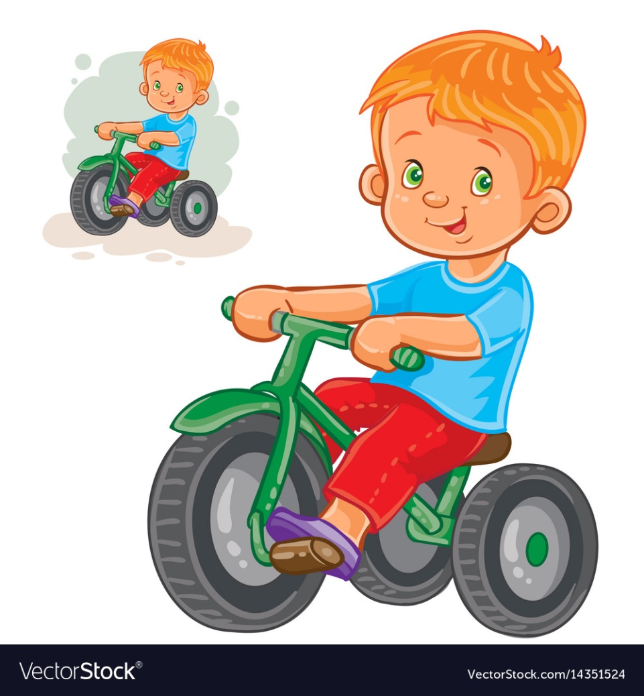Приступая к обучению на трехколесном велосипеде, надо сначала ознакомить ребенка с его частями (руль, колеса, звонок, седло, педали) и их назначением, научить ухаживать за велосипедом. Важно, чтобы седло для каждого ребенка было отрегулировано по росту, так, чтобы малыш легко доставал до земли ногами. Теперь нужно обучить малыша управлять рулем. Для этого необходимо показать, как меняется направление движения при поворотах руля.

Как только ребенок запомнит и поймет, что велосипед поворачивает и едет в ту сторону, в которую повернет руль, нужно начинать знакомить ребенка с педалями. Обратите внимание на то, что у трехколесных велосипедов нет тормозов, поэтому на них нельзя кататься с большой скоростью.

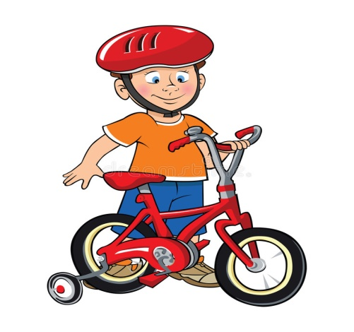После того, как ребенок освоит трехколесный транспорт, можно пересаживать его на четырехколесный велосипед или модель с двумя дополнительными страховочными колесиками. Здесь очень важно объяснить ребенку, что на велосипеде с дополнительными колесиками нельзя поворачивать резко и на большой скорости, так как за счет высокого расположения центра тяжести велосипед просто занесет и он опрокинется. До тех пор, пока ребенок не станет уверенно ездить и нормально держать равновесие, обязательно находитесь постоянно с ним. Этот вариант является промежуточным этапом для тех, кто боится сразу посадить малыша на обычный двухколесный велосипед.

Двухколесный велосипед – первый взрослый транспорт для ребенка.

Переход с двухколесного транспорта со страховочными колесами на обычный велосипед происходит плавно и постепенно: ребенок привыкает удерживать равновесии, учится основам управления, осваивает нужные для катания навыки.

Как учить ездить правильно

* 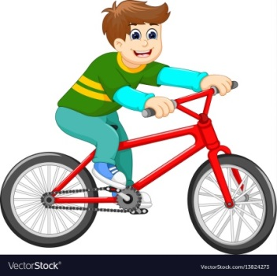Выберите правильную для вас методику обучения, чтобы следовать ей четко и поэтапно.
* Не удерживайте седло велосипедиста, ведь таким образом вы будете регулировать наклон транспорта вместо ребенка.
  + - Также не стоит держаться за руль – если вы станете рулить за малыша, то это помешает ему чувствовать баланс и равновесие.
* Рекомендуется находиться сбоку от велосипеда или бежать сзади за ним, немного придерживая ребенка за плечи.
* Дайте малышу свободу выбора, чтобы он чувствовал себя комфортно и катался с удовольствием.

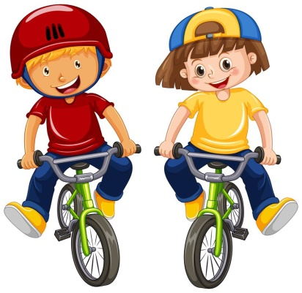Что должен освоить ребенок в процессе обучения?

Итак, давайте выделим основные навыки, которыми необходимо овладеть, чтобы ребенок действительно стал уверенно себя чувствовать на велосипеде. Ни в коем случае не заставляйте малыша кататься и не пытайтесь учить его против желания. Так точно ничего не выйдет.

Будьте готовы к тому, что ребенок может бояться. Это совершенно нормально, тем более, если вы тоже боитесь или переживаете за него, воспринимая каждую неудачу или падение, как огромную трагедию.

Не критикуйте и не ругайте ребенка, не сравнивайте его с другими детьми – дайте ему совершить собственные ошибки и обрести определенный опыт.

Поддерживайте малыша, пусть он знает, что вы верите в него и гордитесь его успехами.

Ребенок, хорошо умеющий ездить на трехколесном велосипеде, быстро овладевает навыками катания и на двухколесном. Труднее осваивают катание на велосипеде нерешительные дети, боящиеся упасть. Таких детей следует вначале научить водить велосипед с правой стороны, держа за руль обеими руками. Затем учить садиться на велосипед.

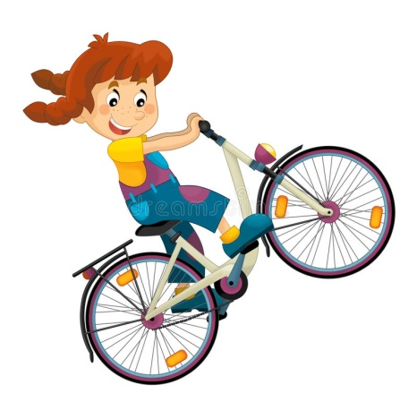Учим кататься на двухколесном велосипеде:

* Осваиваем умение выставлять ногу.

Для этого учим малыша залезать на транспорт и слезать с него. Все, что нужно делать – просто производить наклоны велосипеда на землю сначала в одну сторону, а потом в другую, чтобы ребенок ставил ножку на землю именно с той стороны, с которой есть наклон. Малыш должен понять, что выставив ногу и опираясь на нее, он удержит транспорт от падения.

* Учим держать равновесие.

Для чувства балансировки и равновесия покажите ребенку упражнения с велосипедом, описываемые ранее. Также можно предложить ему поставить ноги на педали, а когда транспорт начнет заваливаться, напомните, что нужно выставить в сторону наклона ногу. Поддержите и помогите, если возникла необходимость.

* Используем тормоза.

Часто дети тормозят просто ногами по земле или даже соскакивают с сиденья. Это крайне опасно. Покажите ребенку, как использовать ножной тормоз, а вот ручной ему пока что ни к чему. Следите, чтобы ребенок сразу же после торможения опирался ножкой о землю.

* Крутим педали.

Держите велосипед за сиденье, пока малыш учится крутить педали. Подталкивайте его на небольшое расстояние и ловите при торможении.

Если вы видите, что ребенок уже достаточно уверенно управляется с транспортом, отпускайте его дальше, а сами находитесь рядом, чтобы успеть подстраховать.

Безопасность езды ребенка напрямую зависит от того, насколько правильно он сидит на велосипеде, поэтому вы должны не только подобрать для него подходящий транспорт, но и правильно отрегулировать его детали.

Обязательно расскажите своему малышу о возможных опасностях дороги. Проведите с ним несколько уроков с правилами безопасного поведения на дороге, покажите, где можно ездить велосипедистам, научите различать сигналы светофора и понимать дорожные знаки.

Обучение езде на велосипеде – это длительный процесс, который требует сил и времени. Будьте терпеливы и не подгоняйте ребенка – вспомните, что и у вас тоже не сразу все получалось. Постарайтесь помочь малышу преодолеть страх, и неудачи, чтобы в скором времени катание на велосипеде стало его любимым занятием, дарящим море впечатлений, положительных эмоций и пользы.

Удачи вам, уважаемые родители, не жалейте сил и времени на обучение детей и они вырастут здоровыми, физическими подготовленными.

